THOMSON 32WM402, 32WH402S, 32WH412B
sasszi: ETC210

Szervizmód:
Készenlétben a VOL – és a PRG - a TV előlapon, együtt nyomva legalább 8mp-ig, amíg készülék bekapcsol, és egy P betű megjelenik a képernyőn.

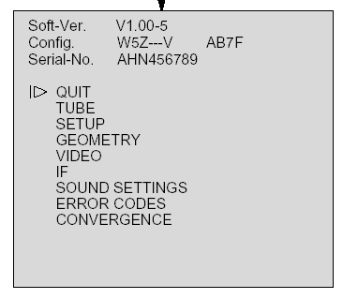

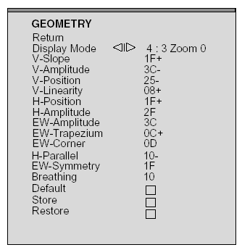
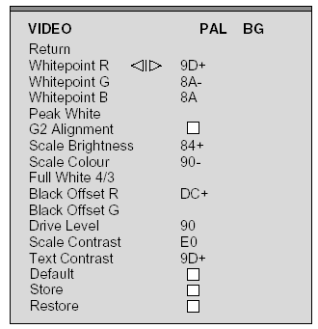
Default = Beállítás
Store = Tárolás
Restore = Visszaállítás

Kilépés a szervizmódból:
Nyomjuk meg a VOL – gombot és tartsuk nyomva, amíg a P betű eltűnik a képernyőről.

- Hibajelenség:
Rövid ( esetleg hibátlannak látszó) üzemelés után letilt, és a készenléti LED a 45-ös hibakódot villogja.
Oka:
Átütött ( néha föl is púposodik) a CL035 (350nF, képcsőfüggő) „S” kondenzátor.

- Hibajelenség:
A készülék bekapcsolás után 3-5 percig nem ad képet, a LED 26-os hibakódot villog.
(26-os kód jelentése: a képcső nem fűt föl időben / az ICUT jel nem megfelelő)
(az ICUT=BLKCURR jel az IB001, TDA6108JF IC 5-ös lábán 5,4V)
Oka 1:
A képcső fűtése elégtelen, mert forrasztási hibás a fűtőkör. (a fűtőfeszültség névleges értéke 6,3Veff, amit RMS mérővel lehet csak pontosan megmérni, mert nem szinusz a jelalak)
Oka 2:
Alacsony a G2 feszültség, mert átvezet a CB001 (10nF/2kV) kerámia kondenzátor. Csere után a beállítást a szervizmanuál szerint újra el kell végezni! (szervizmód, videó menü, G2 Alignment, négyzetbe pipa, vagy sötét képernyő fényes csíkkal, G2 potméterrel alig láthatóra csökkenteni a fényét, kilépés bármelyik gombbal)
Oka 3:
Elégtelen az IB001 RGB végfok IC (TDA6108JF) tápellátása (194V), mert kapacitásvesztett a CB006 (10uF/250V) és/vagy a CL200 (10uF/250V) kondenzátor
Oka 4:
Hibás az IB001 RGB végfok IC (csere)
Oka 5:
Hibás (elöregedett) a képcső (regenerálás, vagy csere)

- Hibajelenség:
A tápegység csopper FET-je időnként látszólag indokolatlanul tönkremegy.
Oka 1:
Látszólag megmagyarázhatatlan meghibásodásokat képes okozni a "snubber" (feszültség fölfutási meredekség (du/dt) csökkentő) és/vagy a "clamp" (impulzuscsúcs vágó áramkör) hibás működése.
Ellenőrzendő /cserélendő:
CP019 (100pF), CP020 (100pF), CP052 (2,2nF/2kV), RP049 (33R), RP051 (100R/4,5W), CP051 (470pF), DP051 (MUR160)
Megjegyzések:
Leggyakoribb a CP052 és a DP051 meghibásodása. A diódát visszáramra is ellenőrizni kell. A kondenzátorok hibája méréssel nem mindig állapítható meg, ezért gyanú esetén cserélni kell őket.
Oka 2:
Nem megfelelő a FET vezérlése, ami oszcilloszkópos jelalak vizsgálattal föltárható.
Megjegyzés:
A FET gate körében méréseket csak nagy elővigyázatossággal (laza kapacitív csatoláson keresztül) szabad végezni, mert a mérőfej tartósan kinyithatja a FET-et, ami ekkor a rajta tartósan átfolyó nagy áram miatt tönkremehet.

- Hibajelenség:
A készülék nem működik, a LED 14-es hibakódot villog. Jelentése: a HOP IC (TDA9330) nem válaszol, vagy nincs meg a +8V tápfeszültsége.

Oka 1:
Hibás az IC, mert az áthúzott sortranszformátor tönkretette.

Oka 2:
Nem kapja meg a +8V tápfeszültséget

- Hibajelenség:
45-ös hibakódot villog a LED (FLS bit aktív)

FLS = FLASH = átütés, áthúzás, vagy
FLS = FALS = hiba, hibás

FLS bit értéke:
0 (L) = nincs átütés / nincs hiba
1 (H) = van átütés / van hiba

A TDA9330 FLS portját (pin5) az ETC210 sasszinál az alábbi védelmekre használják:

1. BREATHING (szellőzés, légáramlás leállása elleni védelem)
A DV526, RV524, RV555 elemeken keresztül.

2. EW_PROT (kelet-nyugat áramkör védelme)
Az IV521 (LM358D) kettős komparátor egyik felén, és a DV520 diódán keresztül.

3. BEAM_PROT (túl nagy sugáráram elleni védelem)
A DV521, DV534 diódákon, és az IV521 másik felén keresztül.

4. EHT_INFO (túl nagy nagyfeszültség elleni védelem)
A DV523, DV521, DV535 diódákon, és az IV520 (LM358D) kettős komparátoron keresztül.

A DV521 diódán keresztül működő védelmeket a CV522-n keresztül meghajtott TV522 (DTC113ZK) a bekapcsolási tranziensek időtartamára letiltja (SAFETY ENABLE).

Az FLS bit a TDA9330 processzor 5-ös bemenetét képezi le. Ha a láb feszültsége 2V fölé megy, lekapcsol a sormeghajtás, és az adatbuszon keresztül hibaüzenetet küld a mikrokontrollernek, ami a 45-ös hibakódot jelzi ki a LED villogtatásával.

Meg kell nézni, mi okozza a védelem bekapcsolását!
Sokszor diódák vagy kondenzátorok (Pl: CL035) hibája aktivizálja a védelmet.
Az FLS teljes védelem hatástalanítható RV545 kiemelésével.
Az EW_PROT például a TL029 (IRF630FP) PMOSFET source feszültségét figyeli. Tehát ha a FET meghibásodott a készülék ettől is a tiltott állapotba kerülhet.
Ez a védelem külön hatástalanítható RL022, vagy DV520 kiemelésével.
A védelmeket javítás után hatástalanított állapotban hagyni tilos!

- Hibajelenség:
A vertikális linearitás nem megfelelő, és a szervizmenüből nem korrigálható (az értékek változtathatók, de a képen nem látható hatás).

Oka1:
A linearitáshibát a függőleges végfok IC okozza (IF001, TDA8177F /Vigyázat hamisítják!/), aminek működését oszcilloszkóppal kell ellenőrizni, a szervizmanuál 152. oldalán látható ábrák alapján.

Oka2:
Gyakori hibaok a +UVFB (36-49V képcsőfüggő) feszültség hiánya, vagy csökkent értéke Ellenőrzendők: ZL231/470mA, LL231/10uH, RL231/4R7, CL230/100uF/63V, RF009 (2R2)

Oka3:
Durván megváltozott az IC valamelyik tápfeszültsége (+Uvert= +11-15V, -Uvert= -13-15V képcsőfüggő).
Ellenőrzendők: ZL221, ZL251 (1,25A), RL221, RL251 (R27), CL220, CL250 (470uF/25V)

Oka4:
Hibás valamelyik elem a visszacsatoló ágban.
Ellenőrzendők: RF011, RF012, CF020, RF021, RF003

Oka5:
Hibás (menetzárlatos) az eltérítő tekercs.

